Проект

QR-код

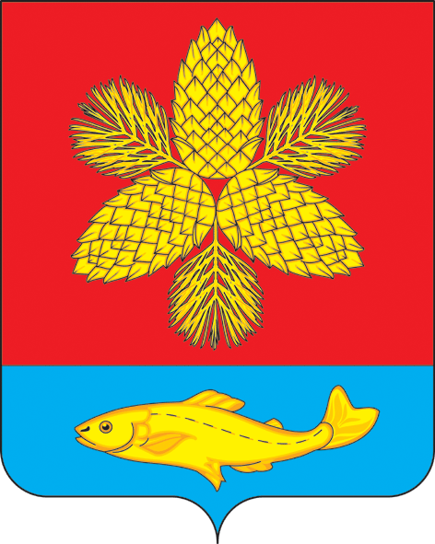

Администрация Шкотовского муниципального округа
Отдел муниципального земельного контроля
управления имущественных и земельных отношений

Проверочный лист
(список контрольных вопросов, ответы на которые свидетельствуют о соблюдении или несоблюдении контролируемым лицом обязательных требований)

«____» ______20 ___ г.
(дата заполнения проверочного листа)
На основании распоряжения Администрации Шкотовского муниципального округа от «___» ______ 20___ года № ______ уполномоченным должностным лицом (лицами)________________________________________________________________ (должность, фамилия и инициалы должностного лица (должностных лиц, в том числе руководителя группы должностных лиц), уполномоченного (уполномоченных) на проведение контрольного мероприятия)
проводится_____________________________________________________________________
(указывается вид и учетный номер контрольного мероприятия)
в отношении:______________________________________________________________ (объект муниципального земельного контроля, в отношении которого проводится контрольное мероприятие)
используемого__________________________________________________________________
(фамилия, имя, отчество (при наличии) гражданина или индивидуального предпринимателя, его идентификационный номер налогоплательщика и (или) основной государственный регистрационный номер индивидуального предпринимателя, адрес регистрации гражданина или индивидуального предпринимателя, наименование юридического лица, его идентификационный номер налогоплательщика и (или) основной государственный регистрационный номер, адрес юридического лица (его филиалов, представительств, обособленных структурных подразделений), являющихся контролируемыми лицами), представитель юридического лица ( фамилия, имя, отчество (при наличии), должность).

Контрольное мероприятие проводится по адресу/адресам:
_____________________________________________________________________________ (место (места) проведения контрольного мероприятия с заполнением проверочного листа)

Список контрольных вопросов, отражающих содержание обязательных требований, ответы на которые свидетельствуют о соблюдении или несоблюдении контролируемым лицом обязательных требований
№ п/п | Вопросы, отражающие содержание обязательных требований | Реквизиты нормативных правовых актов, с указанием их структурных единиц, которыми установлены обязательные требования | Ответы на вопросы |  |  | Приме- ча-ние
 |  |  | Да | Нет | Не применимо
1. | Используется ли контролируемым лицом земельный участок в соответствии с установленным целевым назначением и (или) видом разрешенного использования? | Пункт 2 статьи 7, статья 42 Земельного кодекса Российской Федерации
2. | Имеются ли у контролируемого лица права на используемый земельный участок (используемые земельные участки, части земельных участков), предусмотренные законодательством Российской Федерации? | Пункт 1 статьи 25 Земельного кодекса Российской Федерации
3. | Зарегистрированы ли права на используемый земельный участок (используемые земельные участки, часть земельного участка) в порядке, установленном Федеральным законом от 13.07.2015 № 218-ФЗ «О государственном реестре недвижимости»? | Пункт 1 статьи 26 Земельного кодекса Российской Федерации
4. | Соответствует ли площадь используемого контролируемым лицом земельного участка площади земельного участка, указанной в правоустанавливающих документах? | Пункт 1 статьи 25, пункт 1 статьи 26 Земельного кодекса Российской Федерации
5. | Соблюдено ли требование об обязательности использования (освоения) земельного участка в сроки, установленные законодательством? | статья 42 Земельного кодекса Российской Федерации
6. | Приведены ли земли или земельные участки в состояние, пригодное для использования в соответствии с разрешенным использованием? | Пункты 2, 5 статьи 13 Земельного кодекса Российской Федерации

(должность, фамилия и инициалы должностного лица (должностных лиц, в том числе руководителя группы должностных лиц) уполномоченного (уполномоченных) на проведение контрольного мероприятия) |  | (подпись)

